**D1996** *scheda creata il 22 luglio 2023*

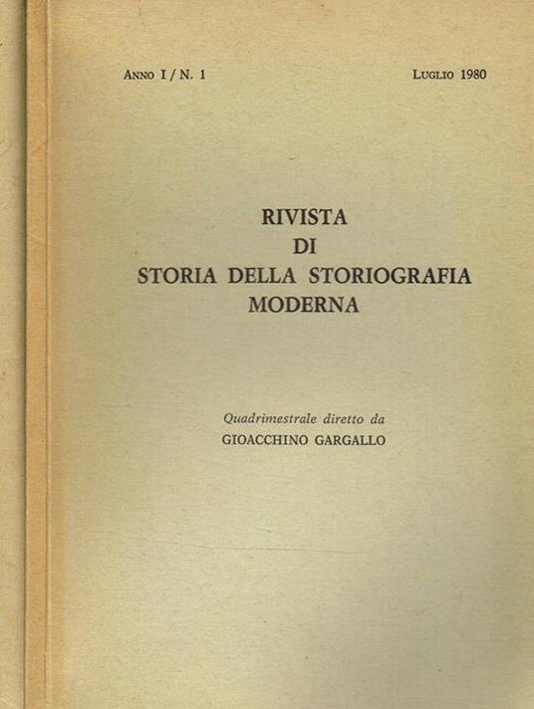

**Descrizione storico-bibliografica**

**\*Rivista di storia della storiografia moderna**. - Anno 1, n. 1 (luglio 1980)-anno 17, n. 1/3 (gen./dic. 1996). - Roma : [s. n.], 1980-1996. - 17 volumi ; 21 cm. ((Quadrimestrale. – Diretto da Gioacchino Gargallo. - Dal 1981 l'editore varia in: Edizioni dell'Ateneo, dal 1992 in: Gruppo editoriale internazionale, dal 1995 in: Pisa ; Roma : Istituti editoriali e poligrafici internazionali. - ISSN 1590-4644. - MIL0001664

Ha come supplemento: *Bollettino corrente di storia della storiografia e degli studi umanistici [D4109]

\***Storiografia** : rivista annuale di storia. - Anno 1 (1997)- . - Pisa [etc] : Istituti editoriali e poligrafici internazionali, 1997- . - volumi ; 24 cm. ((Diretta da Massimo Mastrogregori. - L'editore varia in: Pisa, Roma : Fabrizio Serra. - Pubblicata anche online. - Sommari delle singole annate e del supplemento Bollettino di storiografia | <http://www.libraweb.net/sommari.php?chiave=66>. ; testo completo dei contributi di Anno 4 (2000) | <http://www.libraweb.net/articoli.php?chiave=200006601&rivista=66>. - ISSN 1128-2339. - LO10449077

Ha come supplemento: *Bollettino di storiografia [D6673]

Soggetto: Storiografia – Periodici

Classe: D907.2

**Volumi disponibili in rete** [4(2000)](http://www.libraweb.net/articoli.php?chiave=200006601&rivista=66)

**Informazioni storico-bibliografiche**

Storiografia è una rivista di storia culturale e politica, specializzata nella storia del pensiero storico e della storiografia. Pubblica studi scientifici originali, documenti, recensioni, note e discussioni nelle principali lingue europee. Con la rivista è pubblicato un supplemento bibliografico e critico (Bollettino di storiografia) in cui sono discussi e segnalati volumi e articoli dei periodici scientifici.

Direttore responsabile: Massimo Mastrogregori

Comitato scientifico / Attuali consulenti editoriali :

Maurice Aymard (Scuola Superiore di Studi storici, San Marino), Davide Bondì (Università di Verona, Italia), Paola Carlucci (Università per stranieri, Siena, Italia), FranciscoJavier Caspistegui (Universidad de Navarra, Pamplona, ​​España), Christoph Cornelissen (Fondazione Bruno Kessler, Trento, Italia), Emanuele Cutinelli-Rendina (Université de Strasbourg, Francia), Maria Donzelli (Università di Napoli l’Orientale, Italia), Damiano Garofalo (Sapienza Università di Roma, Italia), Miquel Ángel Marín Gelabert (Seminario JJ Carreras, Zaragoza, España), François Hartog (EHESS, Parigi, Francia), Dario Ippolito (Università di Roma Tre, Italia), Nino Luraghi (Università di Oxford, Regno Unito), Massimo Mastrogregori (Scuola Superiore di Studi storici, San Marino), Mario Mazza (Sapienza Università di Roma, Italia), Mauro Moretti (Università per Stranieri, Siena, Italia), Michele Nani (Istituto di Studi sul Mediterraneo, CNR, Italia), Roberto Nicolai (Sapienza Università di Roma, Italia), Pierre Nora (Académie Française, Parigi, Francia), Ignacio Olàbarri (Universidad de Navarra, Pamplona, ​​España), Ignacio Peiró Martín (Universidad de Zaragoza, España), Luca Peretti (University of Warwick, Regno Unito), Roberto Pertici (Università di Bergamo, Italia), Krzysztof Pomian (EHESS, Parigi, Francia), Jacques Revel (EHESS, Parigi, Francia), Andrea Ricciardi (Università di Milano, Italia), Carlos Aguirre Rojas (Unam, Messico), Mario Rosa (Scuola Normale Superiore, Pisa, Italia), Peter Schöttler (Freie Universität, Berlino, Germania), Luigi Scoppola Iacopini (Università di Roma Tre Italia), Gabrielle M. Spiegel (Johns Hopkins University, Baltimore, USA), Natale Spineto (Università di Torino, Italia), Gabriella Valera (Università di Trieste, Italia), Marino Zabbia (Università di Torino, Italia), Natalie Zemon Davis (Università di Toronto, Canada).

Redattore: Andreas Iacarella

Nel comitato scientifico dal 1997: Santi Luigi Agnello, Girolamo Arnaldi, Gabriele De Rosa, Giuseppe Galasso, Gioacchino Gargallo, Alice Gérard, Carlo Ghisalberti, Giuseppe Giarrizzo, Jean Glénisson, Jacques Le Goff, Olivier Motte, Regina Pozzi, Pietro Redondi, Mario Scotti, Gabriella Severino, Peter Stadler , Corrado Vivanti, Hayden White

«Storiografia» è una rivista accademica internazionale ed è indicizzata in America: History and Life, Bibliografia Storica Nazionale, Bibliographie annuelle de l’Histoire de France, ERIH Plus (European Science Foundation), Historical Abstracts e «L’Année philologique» .

L’eContent è archiviato con Clockss e Portico.

Ufficio redazionale: valentina.pagnan@libraweb.net

Redazione : Via dei Querceti 24, I 00184 Roma, redazione.storiografia@gmail.com

Info:

Fabrizio Serra editore, Pisa · Roma

http://storiografia.libraweb.net

Cm 17 x 24 / ISSN 1128-2339 / ISSN elettronico 1724-2177

Composizione in carattere Serra Dante

Disponibile dal 1997

Il prezzo di abbonamento è comprensivo del «Bollettino di storiografia»

Ultimo fascicolo pubblicato: Vol. 27, 2023

<https://www.archeomedia.net/storiografia-rivista-annuale-di-storia/>